Cœur et circulation sanguine

1/ Circulation du sang dans les vaisseaux
2/ Pathologie de la circulation : athérosclérose
3/ Organisation et fonctionnement du cœur

3.1/ Anatomie du cœur

3.1.1/ Dissection cœur de bœuf ou de porc. (Binôme ou / et démonstration avec caméra)
Sceance TP 2h
Objectif : A partir d’un texte descriptif des structures anatomiques, identifier les structures sur la pièce de dissection puis légender des schémas anatomiques muet

Document : Schéma muet et texte descriptif
Mettre en evidence - les relations vaisseaux / cavités / trajet des flux sanguins
- Les valvules positions / Sens d’ouverture

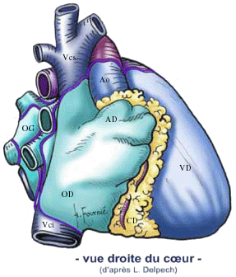
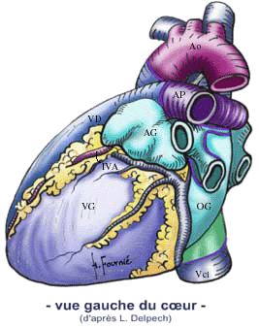

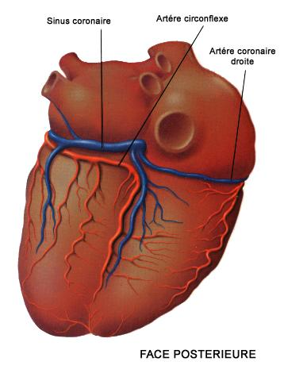
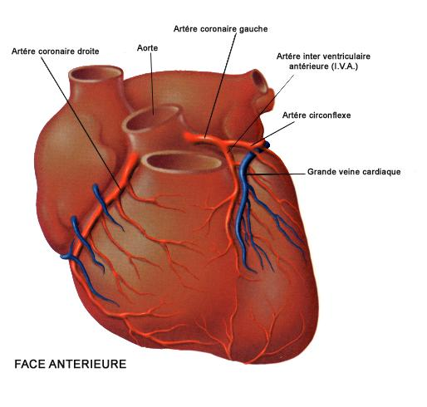

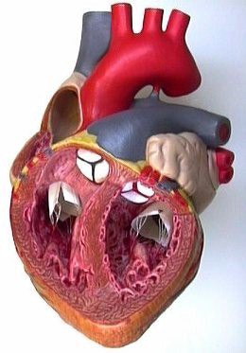
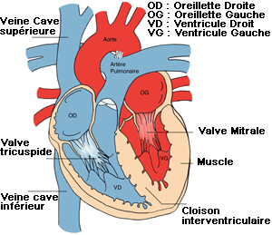

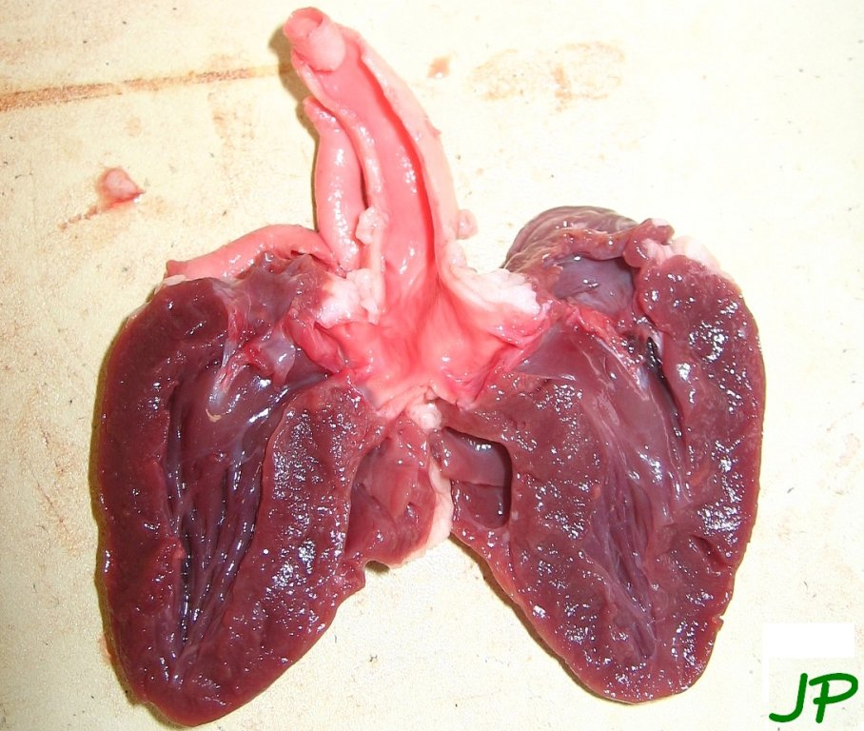

3.1.2/ Radiographie cardiaque

a/ Cœur normal

le bord gauche de l'ombre cardiaque normale est formé de trois segments :

l'aorte : arc supérieur convexe

l'artère pulmonaire : arc moyen concave

le ventricule gauche : arc inférieur convexe.

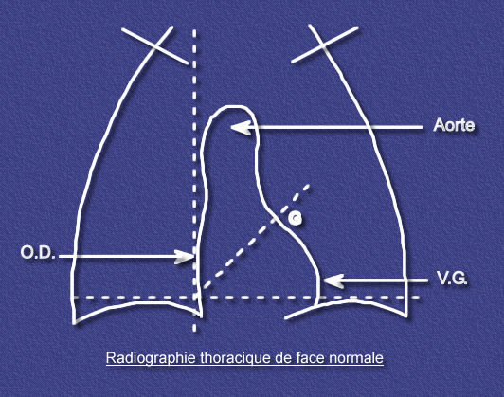

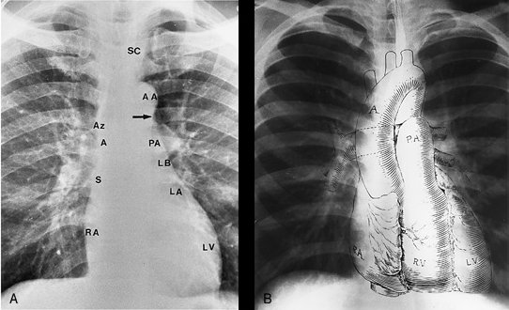

b/ Exemple de pathologie : Rétrécissement mitral

Radiographie de face,

le bord gauche du cœur est formé de 4 arcs : aorte, artère pulmonaire, auricule gauche, ventricule gauche. Le point G est abaissé.

Sur le bord droit, l'oreillette gauche se développe de façon plus ou moins importante : double contour (l'oreillette droite apparaît en retrait dans l'ombre de l'oreillette gauche).

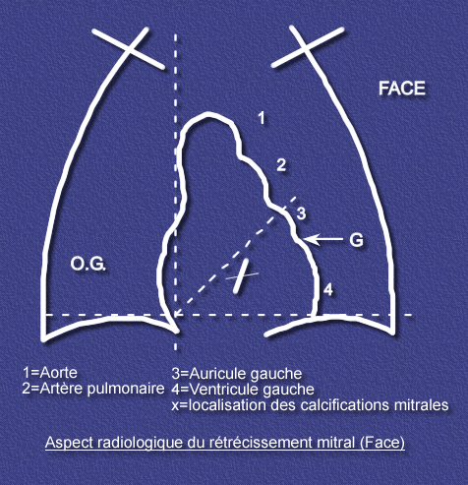
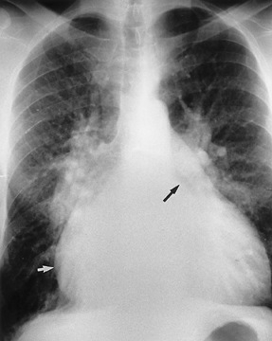

3.2/ Aspect mécanique de la révolution cardiaque

3.2.1/ Etudes du cycle cardiaque

Objectif :
- Décrire simplement les successions d'évènement
- Décrire le principe de fonctionnement des valvules cardiaque
- Décrire les différentes étapes du cycle
- Ordonner et commenter les schémas du cycle cardiaque

Etude d’enregistrement de l’activité cardiaque par echocardiographie
Travail en TD / TP par binome ou travail de groupe selon le materiel informatique disponible

a/- L’échocardiographie

Lorsqu'un faisceau d'ultrasons traverse le thorax, il rencontre différentes structures et se réfléchit chaque fois qu'il existe un changement de nature dans le milieu traversé. Ce sont ces réflexions, ou échos, qui sont enregistrés et traduit en image par traitement informatiques.

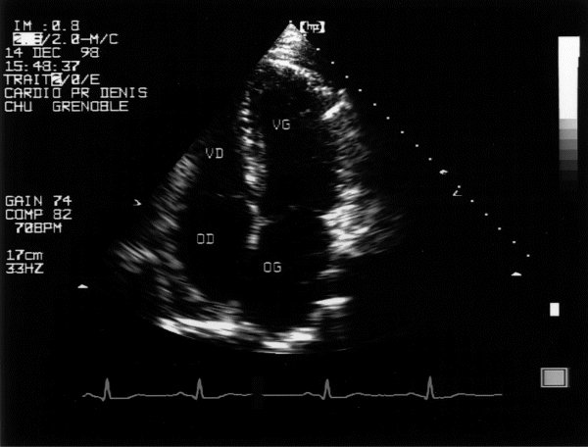

b/ Echocardiographie du coeur ( 4 ventricule et valvule auriculo-ventriculaire)
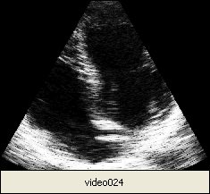
- Ventricule de petit volume, la valvule AV est fermé, le volume des l'oreillette augmente par afflux sanguin
- Ouverture de la valvule AV passage du sang dans le ventricule d'on e volume augment alors que celui de l'oreillette baisse
- Réduction brutale du volume de l'oreillette (systole )
- contraction du ventricule avec fermeture de la valvule AV

C/Echocardiographie du cœur : Oreillette et ventricule gauche
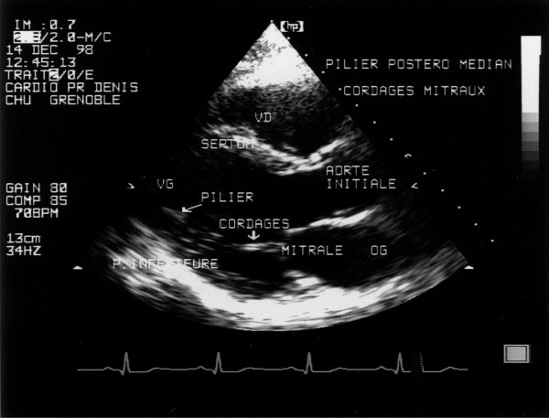

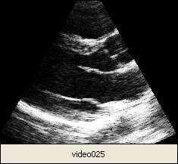

- Valvule AV est fermé, le volume des l'oreillette augmente par afflux sanguin
- Ouverture de la valvule AV passage du sang dans le ventricule d'on e volume augment alors que celui de l'oreillette baisse
- Réduction brutale du volume de l'oreillette (systole )
- Contraction du ventricule avec fermeture de la valvule AV et ouverture de la valvule artérielle
- Fermeture de la valvule artérielle

c/ Etapes de cycle cardiaque

Compléter et commenter les schémas
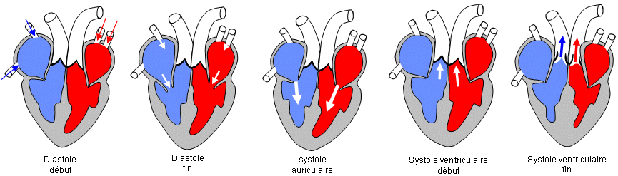

3.2.2 / Cycle cardiaque

a/ Etapes du cycle cardiaque

Sonogramme :

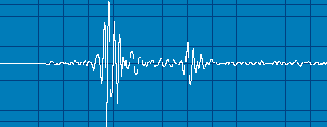

Barocardiogramme

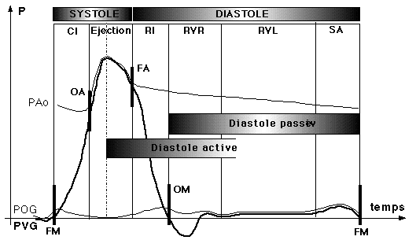

Etudier les courbes de pression en comparant au donnés récédente.
Décrire le cycle cardiaque en détail

LA SYSTOLE VENTRICULAIRE (deux phases)
Contraction isovolumétrique :
Cette phase initiale de la contraction ventriculaire survient lorsque les ventricules sont pleins de sang.et met fin à la diastole.
La tension musculaire autour d'une chambre close (pas de variation de volume élève la pression intra-ventriculaire ce qui ferme les valvules auriculo-ventriculaires (mitrale et tricuspide)générant un bruit sourd ; La pression monte jusqu'à ce que les valvules sigmoïdes (aortiques et pulmonaires) s'ouvrent .
Contraction isotonique ou phase d'éjection :
L'ouverture des valvules sigmoïde permet l'ejection se qui se traduit par une chute du volume venrticulaire. La contraction du ventricule maintien la pression . Le sang contenu dans les ventricules est chassé, d'abord rapidement, puis à vitesse décroissante lorsque la quantité de sang à éjecter se réduit.
A la fin de l'éjection, les sigmoïdes se referment (générant un bruit sec), car la pression dans les ventricules devient inférieure à la pression artérielle.
LA DIASTOLE VENTRICULAIRE (deux phases)
La phase de relaxation isométrique très courte :
la pression dans les ventricules, vides de sang, s'abaisse pour devenir inférieure à celle des oreillettes.
Puis les valvules auriculo-ventriculaires s'ouvrent.
La phase de remplissage ventriculaire correspondant à la plus grande partie de la diastole. Celle-ci se fait en trois temps :
remplissage rapide initial ;
remplissage lent, l'égalisation des pressions entre les oreillettes et ventricules ralentit la vitesse de l'écoulement sanguin,
remplissage rapide terminal, la systole auriculaire chasse le sang qui reste dans les oreillettes, dans les ventricules, et un nouveau cycle cardiaque peut reprendre.

http://www-medlib.med.utah.edu/kw/pharm/hyper_heart1.html

b/ Paramètre du cycle cardiaque

Definir : Fréquence cardiaque, volume d'éjection systolique, débit cardiaque

La fréquence ou rythme cardiaque mesure le nombre de RC par minute.
Au repos les valeurs sont proches de 60 à 70 c/minute.
Le Volume d'Ejection Systolique (VES) est le volume de sang éjecté par chaque ventricule lors de la
Systole Ventriculaire isotonique.
Il varie de 70 ml au repos à plus de150 ml à l'effort chez le sportif.../
Le débit cardiaque est le volume de sang expulsé par minute par chacun des ventricules.
Q est exprimé en litre/min QVD = QVG chez le sujet sain
Q = VES X Fc au repos , Q = 70X 70 = environ 5 l /minute

Document : Calculer, fréquence, volume systolique et débit
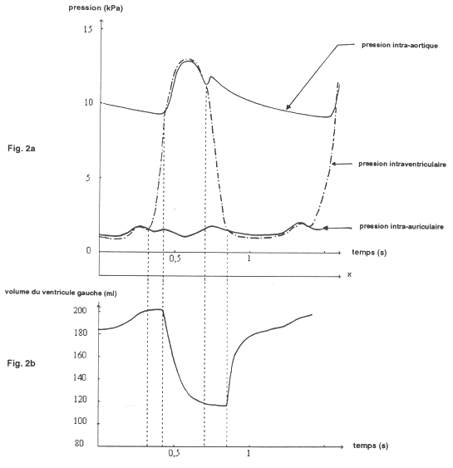
facteurs de variation:
la fréquence cardiaque varie selon plusieurs facteurs:
- il diminue avec l' âge ../
- l' entrainement (le sportif voit sa fréquence de repos et d'effort baisser par rapport au sujet sédentaire pour le même effort) l'effort physique élève jusqu'à la Fc maximale physiologique calculée ainsi Fc max= (220 - âge en année)
- Elle augmente du fait de la thermorégulation (fièvre), lors de la digestion , au changement de la position orthostatique (debout) par rapport à la position decubitus allongée,chez le fumeur sous l'influence de la nicotine , chez les consommateurs de stimulants ( caféine, théine, amphétamines) ../
Le VES pouvant varier d'un facteur 2X à l'effort: 75 ml ---> 150 ml ,
la Fc pouvant varier d'un facteur 4X à l'effort : 50 -----> 200 ,
les variations maximales du débit cardiaque sont donc de 8X et peuvent varier de 4 à 5 litres /min au repos à plus de 30 l /min à l'effort.

3.2.3 /Auscultation et pathologie

- Poul : Permet de déterminer le rythme cardiaque
- Bruit du cœur : leurs anomalie permet de detecter certaine anomalie cardiaque et valvulopathie

EX : Souffle : Ils traduisent un mauvais fonctionnement du muscle cardiaque ou une hyperpression dans les gros vaisseaux de la base du cœur. Les orifices valvulaires peuvent se trouver ainsi distendus et les valvules deviennent incontinentes

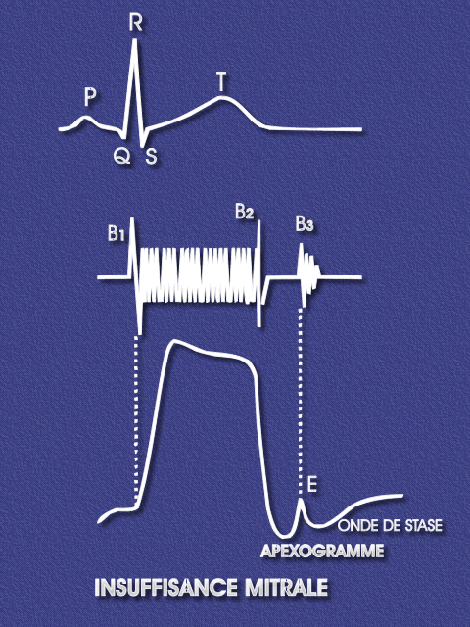
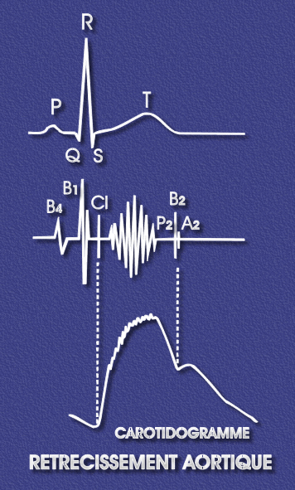

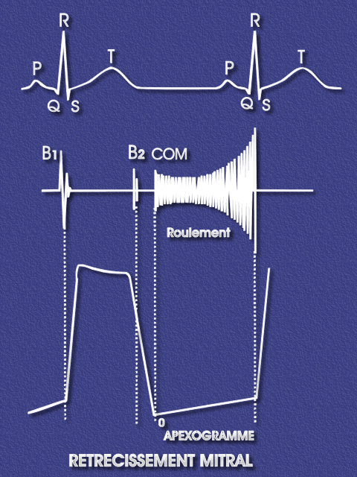
Frottement péricardique

Communication inter
ventriculaire

3.3/ Automatisme cardiaque

3.3.1/ Origine de l'automatisme cardiaque

Il existe dans le myocarde certaines zones d'on l'histologie diffèrent nettement de celle du tissus musculaire myocardique environnant. Ces zones constituent le tissu nodal ou cardionecteur

Ces cellules du système de commande se dépolarisent périodiquement, sans excitation extrinsèque générant des potentiel d'action à un rythme régulier. Ces potentiel d'action se propagent aux cellules myocardiques voisine en les stimulant.

Ces cellules sont présentes:
- dans le nœud sinusal situé à proximité de l'abouchement de la veine cave supérieure dans l'oreillette droite.
Ces cellules sont celles qui ont la fréquence de décharge la plus rapide. Les potentiel d'action qui en sont issus se propagent aux autre zone de tissus nodal. Ce sont donc elles qui imposent dans des conditions physiologiques leur rythme au cœur.
Elles reçoivent une importante innervation sympathique et parasympathique qui règle dont l'équilibre règle la fréquence cardiaque.

- Voies de conduction auriculaires où les potentiels d'action se propagent de proche en proche, assurent la contraction des oreillettes et gagnent:

- Le nœud auriculo-ventriculaire (N.A.V.)situé à la limite entre les oreillettes et les ventricules dans la paroi interventriculaire (ou septum). C'est le lieu de passage obligé du potentiel d'action entre oreillettes et ventricules.
Le rôle du N.A.V. est de filtrer les impulsions électriques qui lui parviennent, de les éliminer en partie, de les coordonner et d'en faire un influx électrique homogène transmis aux faisceau de His

- Faisceau de His. localisé dans la partie haute du septum inter ventriculaire. Il se divise rapidement en une branche droite et une branche gauche elle même rapidement subdivisée en une hémibranche antérieure et une autre postérieure.
Ces branches se ramifient pour former:

- Le réseau de purkinje dont les ramifications vont au contact du myocarde ventriculaire auxquelles elles transmettent l'influx

Déterminisme de la contraction cardiaque

I/ Automatisme cardiaque

Le myocarde est un tissu musculaire. La contraction des cellules musculaire est la conséquence d'un phénomène électrique ( le potentiel d'action ) habituellement déclenché par une commande nerveuse. Dans le cas du cœur on peut constater les éléments suivants

1/ Ringer 1882-1883: cœur isolé de grenouille mis dans un milieu salin contenant
des ions Ca2+  continue de battre pendant plusieurs heures

2/ Au cours du développement embryonnaire le cœur commence de battre avant la mise en place de son innervation

Question : L'origine de la contraction cardiaque suit elle les même mécanisme que celle des autre muscle.

II/ Le tissu cardionecteur

Il existe dans le myocarde certaines zones d'on l'histologie diffèrent nettement de celle du tissus musculaire myocardique environnant. Ces zones constituent le tissu nodal ou cardionecteur

Le schéma ci-dessous représente la disposition de ces zones dans le coeur humain

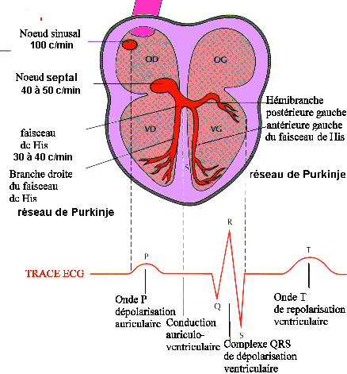
Si on détruit sélectivement (cautérisation) les cellules cardionectrices le cœur cesse de battre
Si on isole le noeud sinusal et on met les cellules en culture, Les cellules battent spontanément
Un cœur isolé de mammifère présente un rythme d'environ 100 coup /min. La destruction successive des différentes zones de tissus cardionecteur entraîne un ralentissement de ce rythme

Nœud Sinusal Nœud AV Faisceau de Hiss / Résau de Purkinje

100 bts/mn 75 bts/mn 50 bts/mn 30 bts/mn

- Quelle(s) groupe(s) cellulaire déclenche et contrôle la contraction cardiaque ?
- Quelle hierarchie existe-t-il entre ces differents groupes

III / Mecanismes electrophysiologiques

A/ L'enregistrement des activités électrique es cellules nodales donne les résultats suivant :

mv

0 mv

-30mv

T (ms)

- Rappelez comment est normalement le potentiel transmembranaire de repos chez une cellule musculaire
- Comment evolue ce potentiel dans le cas des cellules nodales entre t=0 et 50 ms
- Que ce passe t'il quand le potentiel de repos atteint -30mv

Résumer en quelques phrase l'activité électrique des cellules nodales

B/ L'enregistrement simultané en des activités électrique donne les résultats suivants

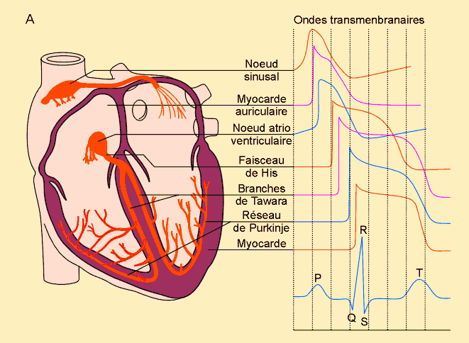

- Donnez l'ordre de propagation de l'influx nerveux dans le tissu cardionecteur
- Complétez le document un indiquant par des fleches la propagation de l'influx nerveux dans le coeur
3.3.2 / Enregistrementde l'activité electrique : L'ECG

a/Principe de l'ECG

Le cœur est constitué de cellules musculaires. Leurs activités s’accompagnent de phénomènes électriques enregistrables. L’ECG permet de suivre et d’enregistrer l’activité globale des cellules cardiaques. Le tracé obtenu varie en fonction de l'emplacement des électrodes ou dérivation ( il existe 12 )
- Dérivation bipolaire historiques( 2 électrode aux extrémités des membres )
- Dérivations unipolaire :1 electrode à l'extrémité d'un membre ou sur la poitrine( précordiale)

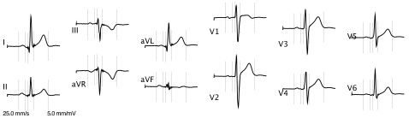

Le choix des dérivations utilisé conditionne la forme de tracé ainsi que le type de pathologie observable
L’électrocardiogramme est utilisé pour suivre les modifications de volume des cavités, les troubles du rythme et les affections coronariennes. Il est parfois nécessaire de recourir à des épreuves d’effort (ECG d’effort*), pour le rendre plus sensible
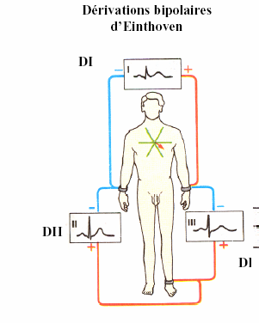
L'ECG
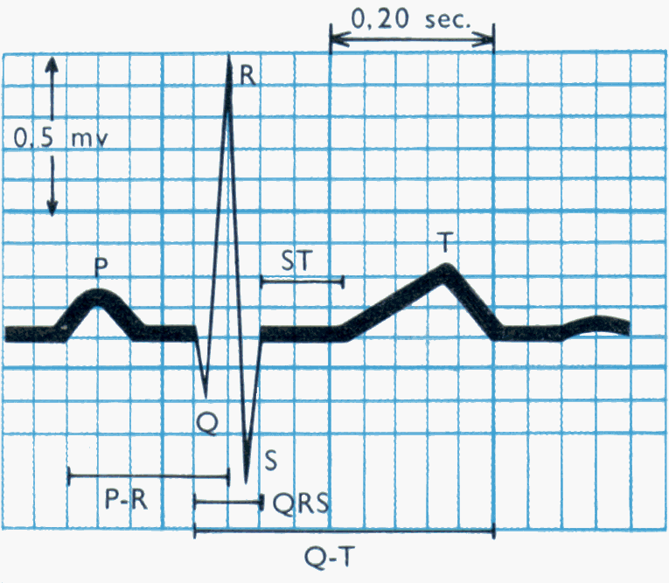

P = onde auriculaire, PR = temps de conduction auriculo-ventriculaire, QRS = onde ventriculaire rapide ou de dépolarisation, Q = première onde négative, R première onde positive, S = première ondé négative suivant une onde positive, ST-T = onde ventriculaire lente ou de repolarisation
Tracé d’un électrocardiogramme

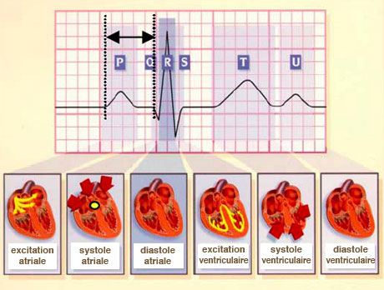

b/ Exemples pathologique

